Приложение 1
к распоряжению
администрации города
от _____________ № _________

Описание
границ публичного сервитута

Площадь испрашиваемой части земельных участков 1 174 кв. м
Обозначение характерных точек границ | Х | Y
1 | 2 | 3
1 | 635123,00 | 92903,67
2 | 635114,15 | 92898,39
3 | 635111,14 | 92901,77
4 | 635106,66 | 92897,77
5 | 635112,97 | 92890,70
6 | 635121,61 | 92895,85
7 | 635134,83 | 92879,20
8 | 635133,66 | 92878,27
9 | 635139,26 | 92871,22
10 | 635140,43 | 92872,15
11 | 635153,30 | 92855,96
12 | 635154,06 | 92850,53
13 | 635153,07 | 92850,40
14 | 635154,17 | 92842,47
15 | 635155,15 | 92842,61
16 | 635155,59 | 92839,39
17 | 635145,61 | 92814,83
18 | 635144,22 | 92815,40
19 | 635140,83 | 92807,06
20 | 635142,22 | 92806,50
21 | 635132,01 | 92781,38
22 | 635126,84 | 92765,13
23 | 635151,48 | 92757,29
24 | 635153,30 | 92763,00
25 | 635134,38 | 92769,03
26 | 635137,66 | 92779,33
27 | 635148,91 | 92807,02
28 | 635150,04 | 92809,80
29 | 635161,75 | 92838,62
1 | 2 | 3
30 | 635159,01 | 92858,41
1 | 635123,00 | 92903,67
Кадастровый квартал: 24:50:0100109
Система координат: МСК 167 (зона 4)
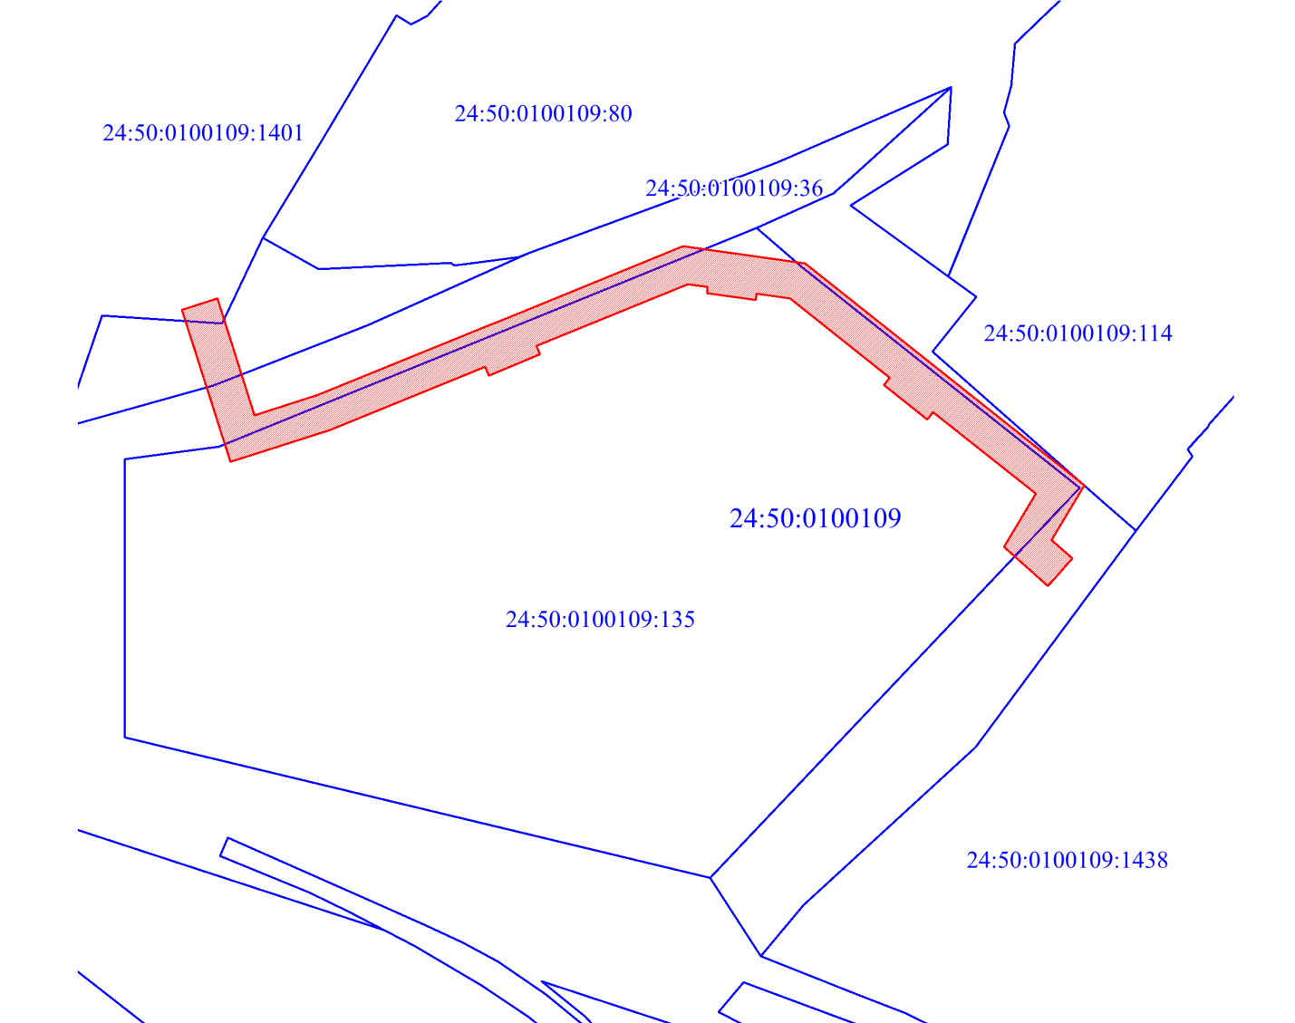

Масштаб 1:1000

Условные обозначения:
– испрашиваемая часть земельного участка.

